ВВЕДЕНИЕ
В методических указаниях к лабораторным работам по дисциплине «Технологии контейнеризации» студенты учатся работать с механизмами, обеспечивающими работу контейнеров в GNU/Linux, основами работы с контейнерами при помощи Docker и Podman, а также системой оркестрирования контейнеров Kubernetes. Помимо этого, книга знакомит c особенностями одного из самых популярных дистрибутивов Kubernetes – OpenShift (OKD).

ЛАБОРАТОРНАЯ РАБОТА 1. ОСНОВЫ КОНТЕЙНЕРИЗАЦИИ

2. Теоретическое обоснование
2.1. История Docker
Готовые к промышленному применению контейнеры на открытых технологиях в GNU/Linux появились позже, чем механизм Jails во FreeBSD (2000 год) или Zones в Solaris (2005 год). Долгое время самой известной в GNU/Linux контейнерной технологией оставался коммерческий продукт Virtuozzo (с 2001 года) компании, в разные годы называвшейся Swsoft, Parallels и Odin. Часть кода Virtuozzo была открыта в 2005 году в виде проекта OpenVZ. Примерно с того же времени развивается проект LinuxVServer, требующий патчей к ядру Linux (нулевая версия появилась в 2001 году).
В 2006 году появился механизм cgroups (от англ. control groups – ресурсные, или контрольные, группы) как редизайн существующей технологии cpuset (подробнее о cpuset в блоге автора книги в заметке 2009 года). В 2008 году появились пользовательские пространства имен, которые стали еще одной составной частью контейнеров GNU/Linux. Про контрольные группы и пространства имен мы поговорим далее в книге.
В 2008 году инженерами IBM был инициирован проект LXC, который долгое время в первую очередь ассоциировался с открытыми контейнерами GNU/Linux в противовес проприетарному Virtuozzo. Первая версия LXC вышла только в 2014 году, получив в том числе поддержку системы мандатного контроля доступа (MAC) SELinux.
В июле 2015 года Linux Foundation анонсировала запуск нового проекта Open Container Project (OCP), который призван установить общие стандарты и обеспечить фундамент совместимости для продолжения развития контейнерных решений без дальнейшей фрагментации этого направления. Инициативу OCP поддержали многие крупные компании и организации, среди которых можно упомянуть Amazon Web Services, Apcera (в дальнейшем компания поглощена компанией Ericsson), Cisco, CoreOS (поглощена компанией Red Hat), EMC, Google, HP, IBM, Intel, Microsoft, Red Hat (теперь принадлежит IBM), VMware и др. В качестве основы Open Container Project выступили в значительной степени наработки проекта и компании Docker.
На настоящий момент OCI поддерживает две спецификации:
- спецификация среды выполнения (runtime-spec);
- спецификация образов контейнеров (image-spec).
В июле 2015 года была выпущена первая версия системы оркестрации контейнеров Kubrnetes.
2.2. Архитектура Docker
Docker использует клиентсерверную архитектуру и состоит из клиента – утилиты docker, которая обращается к серверу при помощи REST API, и демона в операционной системе GNU/Linux (dockerd). Хотя Docker работает и в отличных от GNU/Linux операционных системах, в этом курсе они не рассматриваются.
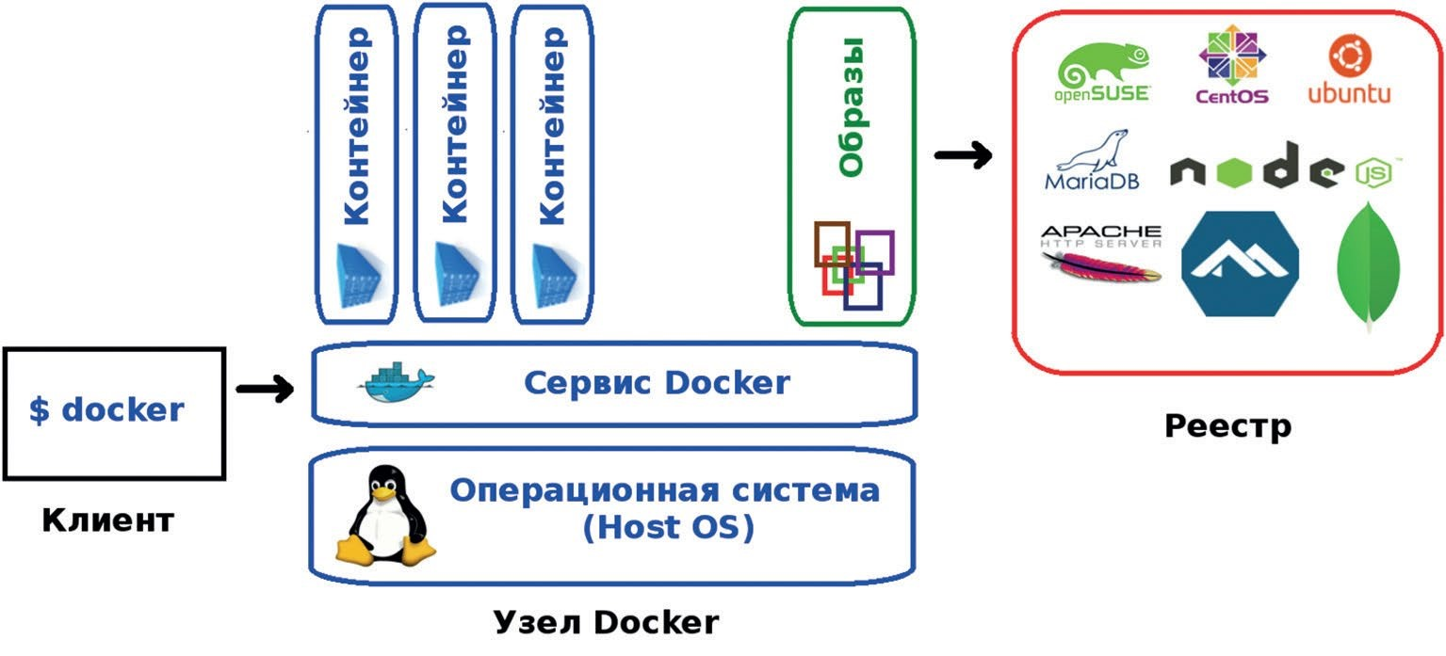
Рисунок 1.1 – Архитектура контейнеров Docker в GNU/Linux

Основные компоненты Docker:
- Контейнеры – изолированные при помощи технологий операционной системы пользовательские окружения, в которых выполняются приложения. Проще всего дать определение контейнеру Docker как запущенному из образа приложению. Кстати, именно этим идеологически и отличается Docker, например, от LXC (Linux Containers), хотя они используют одни и те же технологии ядра Linux. Разработчики проекта Docker исповедуют принцип: один контейнер – это одно приложение;
- Образы – доступные только для чтения шаблоны приложений. Поверх существующих образов могут добавляться новые уровни образов, которые совместно представляют файловую систему, изменяя или дополняя предыдущий уровень. Обычно новый образ создается либо при помощи сохранения уже запущенного контейнера в новый образ поверх существующего, либо при помощи специальных инструкций для утилиты Dockerfile. Для разделения различных уровней контейнера на уровне файловой системы могут использоваться UnionFS, aufs, btrfs, vfs, OverlayFS и Device Mapper;
- Реестры (registry), содержащие репозитории (repository) образов, – сетевые хранилища образов. Могут быть как приватными, так и общедоступными. Самым известным реестром является Docker Hub [3]. В книге также упоминаются репозитории, содержащие rpmпакеты. С ними работают команды yum и dnf. Не путайте репозитории, служащие для установки пакетов операционной системы, и репозитории Docker.
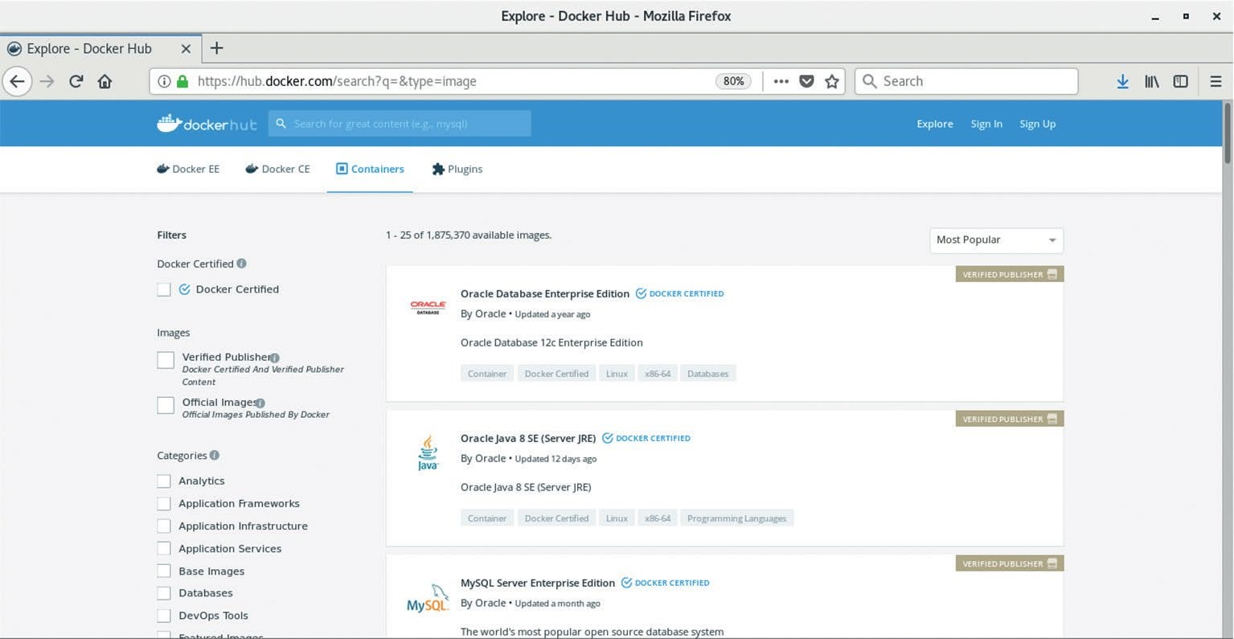
Рисунок 1.2 – Реестр образов Docker Hub

Механизм контрольных групп (cgroups) предоставляет инструмент для тонкого контроля над распределением, приоритизацией и управлением системными ресурсами. Контрольные группы реализованы в ядре Linux. В современных дистрибутивах управление контрольными группами реализовано через systemd, однако сохраняется возможность управления при помощи библиотеки libcgroup и утилиты cgconfig. Основные иерархии контрольных групп (их также называют контроллерами) перечислены ниже:
- blkio – задает лимиты на операции вводавывода и на доступ к блочным устройствам;
- cpu – используя планировщик процессов, распределяет процессорное время между задачами;
- cpuacct – создает автоматические отчеты по использованию ресурсов центрального процессора. Работает совместно с контроллером cpu, описанным выше;
- cpuset – закрепляет за задачами определенные процессоры и узлы памяти;
- devices – регулирует доступ задач к определенным устройствам;
- freezer – приостанавливает или возобновляет задачи;
- memory – устанавливает лимиты и генерирует отчеты об использовании памяти задачами контрольной группы;
- net_cls – осуществляет тегирование сетевых пакетов идентификатором класса (classid). Это позволяет контроллеру трафика (команда tc) и брандмауэру (iptables) учитывать данные теги при обработке трафика;
- perf_event – позволяет производить мониторинг контрольных групп при помощи утилиты perf;
- hugetlb – дает возможность использовать виртуальные страницы памяти большого размера и применять к ним лимиты.
Пространства имен, в свою очередь, контролируют не распределение ресурсов, а доступ к структурам данных ядра. Фактически это означает изоляцию процессов друг от друга и возможность иметь параллельно «одинаковые», но не пересекающиеся друг с другом иерархии процессов, пользователей и сетевых интерфейсов. При желании разные сервисы могут иметь даже свои собственные loopbackинтерфейсы.
Примеры пространств имен, используемых Docker:
- PID, Process ID – изоляция иерархии процессов;
- User – изоляция идентификаторов пользователей (UID) и групп
(GID);
- NET, Networking – изоляция сетевых интерфейсов;
- IPC, InterProcess Communication – управление взаимодействием между процессами;
- MNT, Mount – управление точками монтирования;
- UTS, Unix Timesharing System – изоляция ядра, идентификаторов версии, имени хоста и доменного имени NIS.

СОЗДАНИЕ КОНТЕЙНЕРОВ С DOCKER FILE

Dockerfile – это текстовый файл, в котором последовательно записаны команды по созданию образа контейнера. Как правило, одна строка – это одна команда с соответствующими аргументами. Допускаются пустые строки и строки с комментарием. Комментарии начинаются с символа «решетки» – #. Порядок имеет значение, и команды будут исполняться поочередно от первой к последней. При этом каждая инструкция в Dockerfile выполняется независимо.
Первой значимой инструкцией в Dockerfile должна быть инструкция FROM, которая указывает, из какого базового образа создается ваш образ. Мы не будем рассматривать создание базовых образов «с нуля». Для подавляющего большинства задач предпочтительнее использовать готовые базовые образы. Однако мы рассмотрим специальные инструкции, которые нужны, когда наш образ, созданный из базового, используют в качестве базового для «дочернего» образа.

3. Методика и порядок выполнения работы
Синтаксис Dockerfile близок к синтаксису конфигурационных файлов .ini. На каждую строчку приходится одна инструкция. Инструкции пишутся капсом, а их значения отделяются пробелом.
Dockerfile имеет следующую логику заполнения:
- Первой инструкцией всегда идёт FROM с указанием родительского образа. Например, FROM python:latest.
- Инструкция RUN может принимать конвейер команд Linux, чтобы не создавать лишние слои. Например, RUN apt-get update && apt-get install python3-pip -y && pip install --upgrade pip && pip install pipenv.
- Инструкция WORKDIR устанавливает рабочий каталог контейнера. Например, WORKDIR /usr/src/app/. Последующие команды RUN, CMD, ENTRYPOINT наследуют привязку WORKDIR.
- Завершающей инструкцией всегда идёт CMD. Например, CMD ["python", "web_interface.py"]. CMD наследует привязку к WORKDIR, поэтому web_interface.py будет запущен из папки /usr/src/app/.
Приведем пример несложного Dockerfile, и на его примере разберем логику взаимодействия инструкций между собой.
FROM python:latest
RUN apt-get update && apt-get install python3-pip -y && pip install -upgrade pip && pip install pipenv
RUN mkdir -p /usr/src/app/
WORKDIR /usr/src/app/
COPY . /usr/src/app/
EXPOSE 5000
RUN pip install --no-cache-dir -r requirements.txt
CMD ["python", "web_interface.py"]
Dockerfile, как и положено, открывается инструкцией FROM с указанием родительского образа. Выбрать подходящий образ можно на hub.docker.com или с помощью команды docker search имя образа. Например, docker search python.
Далее следуют несколько команд RUN. Поскольку каждая инструкция создает новый слой – хорошей практикой считается писать конвейеры логически связанных команд в одной инструкции RUN. Например, мы поместили команды обновления пакетов apt, установку пакетного менеджера pip и его обновление в одну инструкцию. Для комбинирования команд используется логический оператор «И», обозначающийся как &&.
После серии инструкций RUN идет инструкция WORKDIR, которая устанавливает рабочую директорию контейнера. Все последующие команды, работающие с привязками к директории, такие как RUN, CMD, ENTRYPOINT будут выполняться исходя из установленной директории.
Далее идёт инструкция EXPOSE, которая выражает намерение открыть заданный порт. Инструкция сама по себе не открывает порт без применения команды docker run с ключом -P. Если нужно «повесить» контейнер на определённый внешний порт с переадресацией во внутренний порт контейнера — применяется ключ -p с указанием внутреннего и внешнего порта через «:». Например, docker run -p 5000:8080.
Предпоследней идет опять инструкция RUN. Мы уже рассматривали её выше, однако здесь она исполняется с зависимостью от WORKDIR. Инструкция WORKDIR в качестве рабочей директории установила /usr/src/app/, поэтому текущая инструкция RUN будет выполнять команду pip install --no-cache-dir -r requirements.txt из директории установленной инструкцией WORKDIR.
Завершающая инструкция в нашем Dockerfile — CMD с командой
["python", "web_interface.py"]. Опять же заметим, что здесь CMD связана с WORKDIR и скрипт web_interface.py будет выполнен из директории /usr/src/app/. Важно запомнить, что CMD всегда идет последней и должна быть в единственном экземпляре. Приведем таблицу инструкций Dockerfile с примерами команд и опций:
Инстру кция | Описание | Пример использования | Комментарий
FROM | Задает базовый образ.  Все последующие инструкции создают слои поверх родительского образа. | FROM python:latest FROM debian:wheezy | Быстрее всего можно найти образ с нужным тегом на Docker hub.
RUN | Выполняет команду внутри контейнера и сохраняет результат. | RUN mkdir  /usr/src/app/ RUN aptget update && apt-get install python3-pip -y | RUN может исполнять конвейер команд с  логическими операторами && и ||.
COPY | Копирует файлы и папки из текущей директории, где находится пользователь в указанную директорию в контейнере | COPY . /usr/src/app/ | COPY считывает позицию пользователя на хосте, поэтому первым аргументом идет «.».
ADD | Копирует файлы и папки из текущей позиции пользователя, скачивает файлы по URL и работает с tar-архивами. | ADD  https://1cloud.ru/archive  /api_config.ini  /usr/src/app/ | Официальная  документация не рекомендует применять ADD. Для скачивания по  URL можно использовать RUN с CURL или WGET, а для копирования — COPY.
CMD | Выполняет команду с указанными аргументами во время запуска контейнера. | CMD ["python",  "web_interface.py"] | CMD должна быть одна в конце Dockerfile. CMD может вызывать исполняемый файл — .sh Аргументы docker run переопределяют CMD. Если в Dockerfile нет CMD, обязательно должна быть инструкция ENTRYPOINT.
ENTRY  POINT | Похожа на CMD, но при запуске контейнера не | ENTRYPOINT  ["python", | ENTRYPOINT может  использоваться

Инстру кция | Описание | Пример использования | Комментарий
 | переопределяется в отличие от CMD. | "web_interface.py"] | совместно с CMD.
ENV | Задает переменные среды внутри образа, на которые могут ссылаться другие инструкции. | ENV ADMIN="ivan" | ENV часто применяется для передачи информации в  контейнеризированное  приложение через переменные среды.
ARG | Задает переменные, значение которых передается докером во время сборки образа. | ARG maintainer=ivan | В отличие от ENVпеременных, ARG-  переменные недоступны во время выполнения контейнера.
WORK  DIR | Устанавливает рабочую директорию контейнера. | WORKDIR  /usr/src/app/ | Последующие инструкции CMD, RUN, ENTRYPOINT наследуют привязку к директории  установленной WORKDIR.
VOLU  ME | Создает и подключает постоянный том хранения данных. | VOLUME /data_cont_1 | Просмотреть  существующие тома можно командой docker volume ls. К контейнеру можно подключить существующий том, для этого достаточно указать уже существующий том.
EXPOS  E | Указывает планируемый рабочий порт у контейнера. Инструкция сама по себе не открывает порт. Чтобы использовался  указанный в EXPOSE порт — нужно указать docker run -P при запуске контейнера. | EXPOSE 5000 | Если требуется пробросить и сопоставить разные порты внутри и снаружи контейнера используется docker run -p внутренний порт:внешний порт
LABEL | Добавляет метаданные в образ. | LABEL  maintainer="katkov_iva | Обычно LABEL содержит информацию
Инстру кция | Описание | Пример использования | Комментарий
 |  | n" | об авторе образа.

Проект CRI-O был инициирован для создания альтернативной Docker «облегченной» среды исполнения контейнеров для системы оркестрации Kubernetes. Мы будем обсуждать Kubernetes позже, но сейчас, для того чтобы перебросить «мост» от среды запуска контейнеров к оркестратору и определить роль рассматриваемых утилит, необходимо кратко коснуться такого понятия, как интерфейс среды исполнения контейнеров – Container Runtime Interface (CRI).
Изначально единственной средой в контексте Kubernetes являлся Docker. Затем к нему прибавился rkt от проекта CoreOS. Параллельно компания Microsoft начала работать над своей средой исполнения контейнеров в Windows. Для унификации взаимодействия между оркестратором контейнеров и средой исполнения и необходим стандартный интерфейс (CRI). CRI-O расшифровывается как OCI-compliant Container Runtime Interface (совместимый с CRI). Рассматриваемые утилиты предназначены заменить интерфейс командной строки docker при работе с CRI-O, но также могут использоваться и без среды исполнения контейнеров. Перечислим их.
Утилита podman позволяет запускать контейнеры и управлять образами контейнеров. Она поддерживает большинство опций команды docker. Главное отличие в том, что podman не требует демона docker или какойлибо иной запущенной среды выполнения контейнеров. Также данная утилита совместима по структуре каталогов с CRI-O и позволяет работать не только с отдельными контейнерами, но и с podмодулями (связанными наборами контейнеров).
Утилита skopeo предназначена для работы с реестрами образов и самими образами.
Утилита buildah поддерживает синтаксис Dockerfile и представляет собой альтернативу команды docker build. Опять же, она не требует среды исполнения контейнеров.

ЗАДАНИЕ

Установите Docker.
Запустите сервис Docker.
Проверьте статус сервиса Docker.
С использованием команды просмотрите информацию о сервисе и окружении:
docker info

- Продемоснтрируйте использование команд для сервиса Docker. Основные команды, которые необходимо использовать: команды запуска, изоляции; команды управления состоянием контейнеров; команды для обмена данными с контейнером данными по сети; просмотр информации о контейнере; команда подключения к контейнеру постоянного хранения; команда публикации контейнера в реестре Docker Hub; команды экспорта/импорта контейнеров; запуск контейнеров с docker и systemd.
- Продемонстрируйте использование рассмотренных команд Dockerfile.

Продемоннстрировать использование podman для запуска контейнеров, запуска pod-модулей. Продемонстрировать запуск контейнеров с podman и system.
Продемонстрировать использование buildah для создания образов контейнеров.
Продемонстрируйте использование skopeo для работы с образами.

